PROYECTO PEDAGÓGICO INTEGRADOR
PRIMER SEMESTRE

Software de Optimización Operacional Next Level

ELABORADO POR

David Cañaveral Lopera
Emmanuel Rivas Milanés
Gustavo Muñoz Osorio
Sebastián Correa Montoya

TECNOLÓGICO DE ANTIOQUIA INSTITUCIÓN UNIVERSITARIA
PROGRAMA INGENIERÍA EN SOFTWARE
FACULTAD DE INGENIERÍA
ÁREA INFORMÁTICA

MEDELLÍN
2025

REGISTRO DE ACTUALIZACIONES

El registro de actualizaciones permite el control de las versiones del informe del proyecto. Cada vez que se realiza una actualización se debe registrar: la fecha, la versión que está modificando del informe, la descripción de la actualización y el integrante del equipo de trabajo que la realizó.

Fecha | Versión | Descripción de la actualización | Autor
24/02/2026 | 1.0 | Versión inicial del informe inicios punto 1.1 | David
25/02/2026 | 1.1 | Final punto 1 inicio punto 2 | Todos
28/02/2026 | 1.2 | Cronograma terminado | Todos
02/03/2026 | 1.3 | Alcance y metodologías terminadas | Todos
03/03/2026 | 1.4 | Correcciones | Todos
17/03/2026 | 1.5 | Correcciones punto 1 | David, Sebastián
22/03/2026 | 1.6 | Primera versión punto 3.4 | David, Gustavo
07/04/2026 | 1.7 | Terminado punto 3 | Emmanuel, Sebastián
07/04/2026 | 1.8 | Iniciado punto 4 | David, Gustavo
08/04/2026 | 1.9 | Terminado punto 4 | Todos

TABLA DE CONTENIDO

TABLA DE CONTENIDO 3
1. CONTEXTO DEL PROYECTO. 5
1.1. Nombre del proyecto. 5
1.2. Nombre del sistema. 5
1.3. Antecedentes de la organización. 5
1.4. Antecedentes del sistema. 5
1.5. Cronograma del proyecto. 6
2. PLANTEAMIENTO DEL PROYECTO. 7
2.1. Justificación. 7
2.2. Objetivos. 7
2.2.1. Objetivo general. 7
2.2.2. Objetivos específicos. 7
2.3. Alcance. 7
2.4. Metodología. 7
3. DESCRIPCIÓN DE LA ORGANIZACIÓN. 8
3.1. Razón social. 8
3.2. Ubicación. 8
3.3. Organigrama. 8
3.4. Descripción de las áreas que conforman la organización. 8
3.5. Misión. 8
3.6. Visión. 8
4. PROPUESTA DEL SISTEMA PARA EL PROCESO ORGANIZACIONAL. 9
4.1. Descripción del problema. 9
4.2. Descripción del sistema propuesto. 9
4.3. Funciones del sistema propuesto. 9
4.4. Recursos técnicos requeridos. 9
4.5. Recursos tecnológicos requeridos. 9
5. REPRESENTACIÓN ALGORÍTMICA. 10
5.1. Nombre de la función. 10
5.2. Nombre de la función. 10
5.3. Nombre de la función. 10
5.4. Nombre de la función. 10
5.5. Nombre de la función. 10
6. REFERENCIAS. 11

1. CONTEXTO DEL PROYECTO.

1.1. Nombre del proyecto.

Software para optimización Operacional Next Level
Justificación:
Describe de manera clara y técnica el propósito del proyecto, ya que busca mejorar la eficiencia y agilizar los procesos de gestión, especialmente en el área de mantenimiento y asistencia. El término “Optimización” resalta la intención de hacer más efectivos los procesos, “Operacional” indica que abarca distintas actividades dentro de la organización, Finalmente “Next Level” lo contextualiza dentro de la iniciativa institucional del laboratorio de juegos, dándole un enfoque práctico y de impacto educativo.

1.2. Nombre del sistema.

Level Optizone TdeA
Justificación:
"Level OptiZone Tdea" refleja de manera eficaz el objetivo del sistema y en donde se verá implementado; Se decidió que este como nombre del proyecto debido al enfoque que se tiene acerca de la optimización de la iniciativa NextLevel, adicional, de manera fonética alude al contexto de los videojuegos con la frase “Level up”
Así mismo, "Level Optizone Tdea" proyecta una visión moderna y alineada con la institución y sus virtudes, teniendo un impacto continuo que será recordado.

1.3. Antecedentes de la organización.
El Tecnológico de Antioquia (TdeA) es una Institución Universitaria pública del orden de-partamental, adscrita a la Gobernación de Antioquia, con sede principal en Medellín.
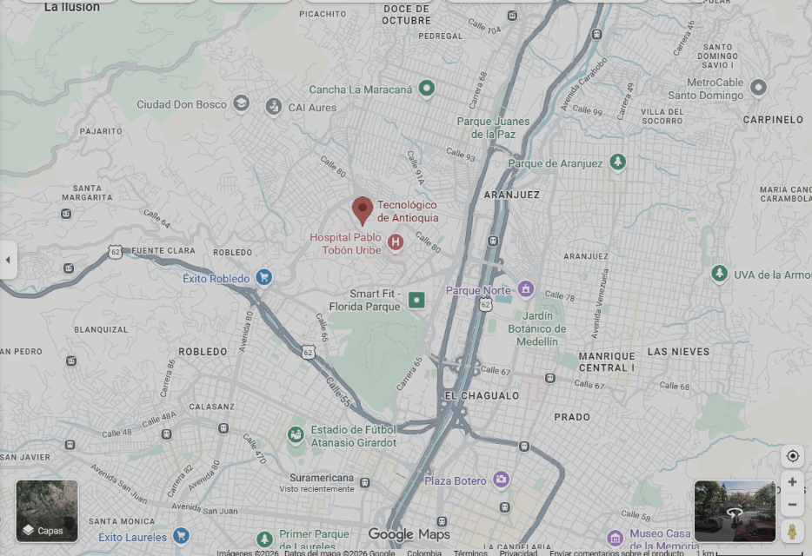
Dirección: Campus Universitario Robledo (Sede Principal): Se ubica en la Calle 78B No. 72A – 220, en la ciudad de Medellín, Colombia

Está principalmente enfocada en el sector de la educación superior de alta calidad, ofreciendo titulaciones técnicas, tecnológicas, profesionales y posgrados con altos estándares académicos, con énfasis en la investigación y la proyección social para el desarrollo regional. Sus actividades principales son la educación superior y la investigación, que constituyen sus principales fuentes de financiación. La institución cuenta con las siguientes áreas de gestión:
Rectoría:

Es la máxima instancia de dirección, liderada por Leonardo García Botero, encargada de asegurar la alta calidad y la cobertura educativa institucional.
Innovación
De la Rectoría surge Innovación, una iniciativa que busca implementar formas de aprendizaje neurodiversas y metodologías como el game-based learning
A partir de esta propuesta nace NextLevel, el cual fue acogido e integrado por la Facultad de Educación, impulsora de la formación integral y el compromiso social.
- Facultad de Educación y Ciencias Sociales: Enfocada en la formación humana y el desarrollo social, ofrece programas de alto nivel como el "Doctorado en Educación y Estudios Sociales" y maestrías en pedagogía digital. (Actualmente encargada de la iniciativa Next Level)
Secretaría General: Gestiona asuntos legales y administrativos, destacando recientemente por liderar el Plan Estratégico de Bienestar Laboral.
Dirección Administrativa y Financiera:
Administra los recursos económicos de la institución y brinda orientación sobre la Política de Gratuidad (Matrícula Cero).
Dirección de Planeación: Coordina la Planeación Institucional y el Sistema Integrado de Gestión (SIG) para el cumplimiento de metas estratégicas.
Dirección de Bienestar Institucional:
Promueve el desarrollo integral (salud, deporte, cultura) y gestiona apoyos como el Fondo Alimentario y Renta Joven.
Dirección de Extensión Académica y Regionalización:
Coordina la educación continua y expande la oferta académica a zonas vulnerables mediante la estrategia "Territorio TdeA".
Control Interno: Funciona como una unidad estratégica para garantizar el seguimiento normativo y la transparencia en los procesos de la organización.
Se tomará mayor énfasis en el área de Rectoría, ya que de allí se desprende la iniciativa que se acogerá como proyecto, relacionada con propuestas de innovación educativa que buscan métodos de estudio neurodiversos como el game-based learning, de donde surge la idea de Next Level como un “Laboratorio de Videojuegos”.
El Tdea también cuenta con una variedad de facultades las cuales son consideradas el eje estructural y el "corazón académico" que impulsa la formación integral, la innovación y el compromiso social. La institución cuenta con las siguientes facultades:
- Facultad de Ciencias Administrativas y Económicas: Se centra en formar profesionales con una "visión estratégica y gerencial" para la gestión eficiente de organizaciones y cadenas de suministro.
- Facultad de Derecho y Ciencias Forenses: Destaca por su "alto impacto social e inclusión", especialmente a través de su Consultorio Jurídico y Centro de Conciliación, que ofrece servicios priorizados a mujeres, personas con discapacidad y diversidad de género.
- Facultad de Ingeniería: Se dedica a ofrecer programas académicos innovadores orientados a la formación profesional para la "transformación del futuro". Incluye áreas especializadas como la Gestión de Tecnología de la Información.
- Departamento de Ciencias Básicas y Áreas Comunes: Aunque funciona como una unidad transversal, es fundamental para la institución al coordinar procesos de "tutorías, monitorias y fundamentación académica" para los estudiantes de todas las facultades.
Estas trabajan de manera articulada para cumplir con los objetivos de alta calidad y cobertura educativa de la institución.
En cuanto a las TIC presentes en la entidad, se asume, con base en la información pública disponible, que utilizan herramientas del sector educativo y ofimática como:
- Google Workspace
- Microsoft Office
- Microsoft Forms
- Cuentas de correo institucionales, para alumnos y administradores
- Cuentas de Azure y AWS gestionadas gratis para la institución
- Microsoft Teams
- Páginas web desarrolladas de manera interna
- Sistema Campus (https://campus.tdea.edu.co)
- TdeA Virtual (https://virtual.tdea.edu.co)
- inscripcionestdea.com
- Tracktest
- PSE
- Moovit
- Sapiencia (www.sapiencia.gov.co)
- Prosperidad Social (www.prosperidadsocial.gov.co)
- TdeA Radio y Podcasts
* Moodle para la gestión educativa
* Información no pública sobre las herramientas utilizadas para la gestión administrativa interna.

Infraestructura Física de TIC:
A nivel estructural, el campus cuenta con espacios físicos dedicados a la tecnología e innovación, entre ellos están:
•Bloque de Cómputo
•Laboratorios Especializados

1.4. Antecedentes del sistema.

Autor/Año | Nombre del Sistema | Ventajas | Desventajas
Skedda / 2025 | https://www.capterra.com/p/132372/Skedda-Bookings/?utm_source | • Sistema fuerte para reservas de espacios y recursos con reglas personalizadas.  • Interfaz fácil de usar e integrado con calendarios profesionales. | • Costoso para pequeños negocios o proyectos estudiantiles (planes desde ~$99/mes).  • Algunas funciones avanzadas (pagos o customización profunda) pueden faltar.
Acuity Scheduling / 2024-2025 | https://www.capterra.co/directory/30757/appointment-scheduling/software?product_id=acuity-scheduling | • Plan gratuito con reservas ilimitadas y hasta 4 usuarios.  • Fácil de configurar y usar, ideal para pequeños equipos. | • Reportes y análisis limitado en planes básicos.  • Integraciones avanzadas o SMS pueden requerir pago.
Setmore / 2024-2025 | https://www.capterra.co/directory/30757/appointment-scheduling/software?product_id=setmore | • Plan gratuito con reservas ilimitadas y hasta 4 usuarios.  • Fácil de configurar y usar, ideal para pequeños equipos. | • Reportes y análisis limitado en planes básicos.  • Integraciones avanzadas o SMS pueden requerir pago.
Fresha / 2026 | https://www.capterra.co/directory/30757/appointment-scheduling/software?utm_source | • Interfaz muy fácil de usar para agendar clientes.  • Permite que los clientes reserven online sin mucho proceso. | • Algunas tarifas o comisiones pueden aplicar según región.  • No gestiona branding (sitio propio o dominio) directamente.
Zoho Bookings / 2024-2025 | https://www.capterra.co/directory/30757/appointment-scheduling/software?product_id=zoho-bookings | • Integración con otros productos  Zoho (CRM, calendario).  • Tiene plan gratuito y opciones  personalizables. | • Interfaz puede ser menos intuitiva para nuevos usuarios.  • Mejor funciona si ya usas Zoho (si no, puede ser complejo).

1.5. Cronograma del proyecto.
cronograma.xlsx
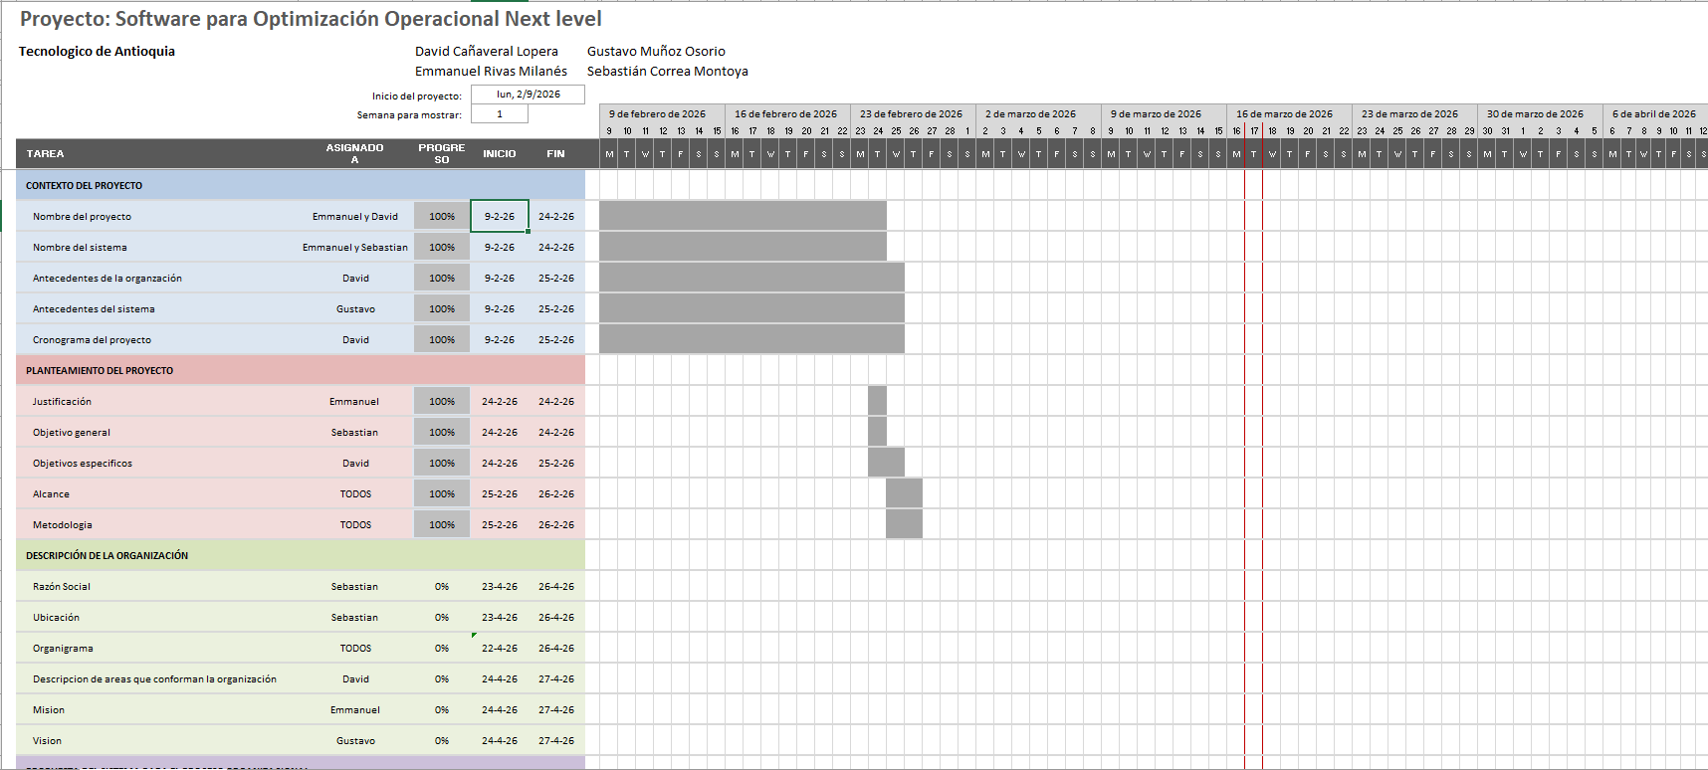

2. PLANTEAMIENTO DEL PROYECTO.

2.1. Justificación.

El proyecto Software para Optimización Operacional Next Level nace a partir de una necesidad real dentro del laboratorio de videojuegos NextLevel del Tecnológico de Antioquia. Aunque este espacio cumpla su función en la vida estudiantil, su gestión puede volverse compleja cuando no se cuenta con una herramienta que permita la organización de las reservas, tiempos de uso, mantenimiento de equipos y planificación de actividades.
Cuando estos procesos se manejan de forma manual es mucho más propenso el cometer un error a la hora de hacer las agendas, actualmente este proceso se está llevando a cabo a través de la plataforma Google forms lo que limita su alcance y uso a solo un día, obligando a su actualización diaria, se pierden datos importantes y se dificulta la coordinación entre el equipo de trabajo. El sistema Level OptiZone TDEA planea ser la mejor solución a todos estos problemas ya que integra en una sola plataforma todos los procesos clave del laboratorio. En lugar de depender de registros independientes o controles informales, el software nos permitirá automatizar la asignación de turnos y controlar de manera precisa el tiempo de uso de cada equipo. Esto significa que si un equipo presenta una falla, el sistema dejará constancia inmediatamente, permitiendo programar su mantenimiento sin afectar la organización general del laboratorio ni ningún tipo de espacio ya reservado. De esta manera, cuidamos los equipos y prolongamos su vida útil.
Además, la herramienta optimiza la agenda del laboratorio al garantizar una distribución más equitativa de los espacios disponibles. Al contar con un sistema digital de reservas, se reducen los conflictos por horarios, se minimiza el margen de error humano y se mejora la experiencia del estudiante, quien podrá conocer con claridad la disponibilidad y planificar su tiempo de manera organizada.
Un punto que podemos destacar que hace que esta propuesta sea la mejor alternativa es la generación de reportes estadísticos. El sistema nos permitirá identificar cuáles son los juegos más utilizados, en qué horarios hay mayor demanda y qué equipos requieren mantenimiento frecuente. Esta información le facilita al equipo la administración diaria y la toma de decisiones para el proyecto, como la organización de torneos, la adquisición de nuevos equipos o la redistribución de recursos. Es decir, no se trata solo de organizar, sino de convertir los datos en una herramienta para el crecimiento y sostenibilidad del laboratorio.

2.2. Objetivos.

2.2.1. Objetivo general.

Desarrollar e implementar un sistema de agenda y gestión administrativa para el laboratorio de juegos Next Level, que optimice el proceso de reservas, el control del tiempo de uso y la organización de horarios, mejorando la eficiencia operativa, reduciendo errores administrativos y facilitando la toma de decisiones estratégicas para el crecimiento y sostenibilidad del proyecto.

2.2.2. Objetivos específicos.
- Planificar la estructura y el alcance del proyecto, así como realizar el análisis de requisitos mediante metodologías ágiles y reuniones con los responsables de la iniciativa, con el fin de asegurar su integración con las necesidades del laboratorio de juegos y fortalecer la coordinación del equipo, el seguimiento de actividades y la calidad del desarrollo.
- Diseñar una arquitectura organizada del sistema que permita estructurar correctamente sus componentes, gestionar adecuadamente la información y facilitar futuras mejoras y la escalabilidad del software.
- Definir e implementar el conjunto de tecnologías del sistema, utilizando React para el desarrollo del frontend y Java para la construcción de la API backend, además de evaluar y seleccionar el gestor de base de datos más adecuado, con el fin de garantizar una comunicación eficiente entre las distintas capas, un procesamiento correcto de la información y una base sólida y escalable.
- Diseñar y construir una interfaz frontend amigable, apoyada en principios de UX y UI y desarrollada con React / Javascript, para ofrecer una experiencia clara, intuitiva y agradable a los usuarios.
- Diseñar y desarrollar la API backend en Java, asegurando una comunicación eficiente con las bases de datos y un tratamiento adecuado de la información y derivados.
- Implementar las funciones principales del aplicativo, realizar pruebas para comprobar su correcto funcionamiento y desarrollar una etapa de capacitación que facilite la adaptación e integración de los usuarios al sistema.

2.3. Alcance.

El alcance que se tiene pensado del proyecto Software para Optimización Operacional Next Level abarca todo el diseño, desarrollo e implementación inicial del sistema web Level OptiZone TdeA, orientado a optimizar la gestión administrativa y operativa del laboratorio de videojuegos NextLevel del Tecnológico de Antioquia. Nuestro proyecto nace como una respuesta a la necesidad real de mejorar la organización de reservas, tener un control sobre el uso los equipos, planificación de actividades y el seguimiento del mantenimiento, procesos que actualmente pueden presentar dificultades cuando se gestionan de manera manual.

El desarrollo de este sistema empezara con una planificación, detallada y concisa teniendo en cuenta la perspectiva de los involucrados que permitirá organizar el trabajo del equipo, hacer seguimiento continuo de las tareas y asegurar que el producto final responda verdaderamente a las necesidades del laboratorio. Luego desarrollaremos la arquitectura de todo el sistema de una manera que nos garantiza una gestión organizada de la información y facilitar futuras mejoras o ampliaciones. Utilizaremos React para el desarrollo del frontend y Java para la construcción de la API backend, además de la selección de un gestor de base de datos adecuado que permita un almacenamiento seguro y eficiente de la información, asegurando una correcta comunicación entre las distintas capas del sistema.

Dentro de la codificación tendremos los módulos principales del aplicativo. Contando el sistema con un módulo de login que permitirá la autenticación, inicio de sesión, cambio de contraseña y control de roles, un módulo de inventario que facilitará el registro, control y estado de los equipos del laboratorio, un módulo de agenda que se encarga de organizar las reservas y horarios incluyendo su disponibilidad la cual muestra en tiempo real el estado de los espacios y equipos, un módulo de noticias, el cual permitirá publicar comunicados, novedades, eventos, torneos o avisos importantes relacionados con el laboratorio.

También, se desarrollará un módulo de reportes que genera información organizada sobre el uso del laboratorio, permitiendo convertir los datos en una herramienta estratégica para la toma de decisiones, la planificación de actividades y la optimización de recursos. Asi mismo, se incorporará un dashboard de administrador, diseñado como un panel central de control que permita visualizar de manera clara y resumida la información más relevante del sistema, como el estado general de los equipos, las reservas activas y la disponibilidad.

Se incluirá una etapa de capacitación básica para los usuarios, con el fin de garantizar que las personas encargadas del laboratorio comprendan el funcionamiento del sistema y puedan utilizar correctamente cada módulo.

El proyecto culmina con la entrega de un sistema web funcional que integre los módulos definidos y responda a los objetivos planteados, finalizando en la validación operativa del software dentro del entorno del laboratorio. De esta manera, con un alcance definido garantizamos que el desarrollo del software sea viable y coherente con la necesidad identificada.

2.4. Metodología.
La metodología pensada para el software / página web Level Optizone TdeA para la gestión y sistema de reservas del laboratorio de juegos Next Level del Tecnológico de Antioquia está compuesta de la siguiente manera:

Entendimiento y Planificación: Comprender el funcionamiento y la posición de la iniciativa a través de reuniones con los encargados, sus necesidades, las de los estudiantes y directivos haciendo análisis de los requisitos de todos los frentes involucrados , para con esto trazar un plan de acción con objetivos, funcionalidades, alcances y etapas a conseguir para el producto final.

Arquitectura y Desarrollo: Diseño y planificación UI con mockups que permitan prototipos visuales de la página, arquitectura de funcionalidades y modelos en Java para el uso de su funcionalidad y modelo UX; finalmente, construcción de la página web haciendo uso de React y frameworks afines, y su integración con APIs usando FastAPI o SpringBoot, bases de datos en capas para sectorización de la información y conjunción con la plataforma institucional.

Testing y Arreglos: Verificar, por medio de etapas de testing, que el funcionamiento de todas las capas sea correcto y, en caso de bugs o cambios, aplicar una etapa de manejo de errores, con esto preparar una etapa de capacitación del uso de la herramienta por parte de los involucrados.

Producción y Promoción: Lanzar el aplicativo a etapa de producción, donde tenga contacto con usuarios reales, y promocionar la página como principal fuente de información sobre la iniciativa y eventos.

3. DESCRIPCIÓN DE LA ORGANIZACIÓN.

3.1. Razón social.
Tecnológico de Antioquia – Institución Universitaria Publica (Entidad Publica)

3.2. Ubicación.
Campus Universitario Robledo (Sede Principal): Se ubica en la Calle 78B No. 72A – 220, en la ciudad de Medellín, Colombia. Por otro lado el NextLevel se encuentra dentro del Tdea-Sede Principal entre el bloque 12 y 13 de la institución.

3.3. Organigrama.
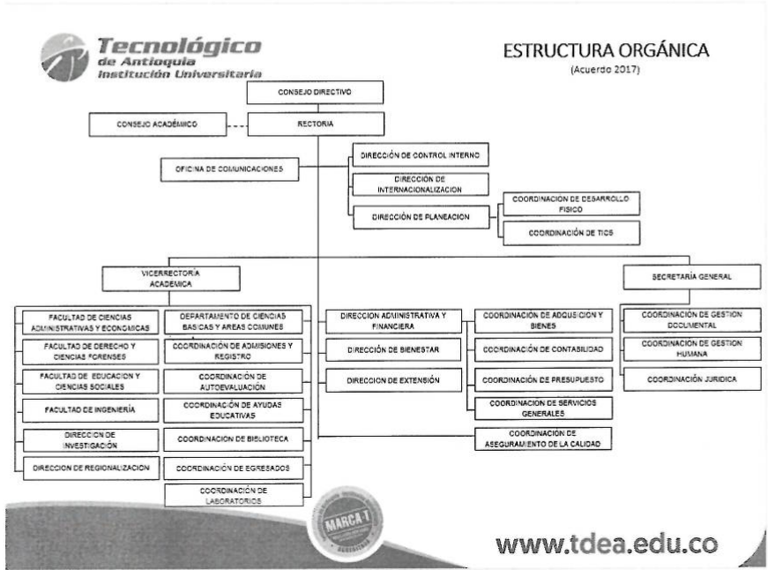

3.4. Descripción de las áreas que conforman la organización.
Actualmente las áreas principales que conforman la organización son:
Rectoría:
La gestión administrativa y financiera del Tecnológico de Antioquia concibe procesos encaminados a favorecer el cumplimiento de las funciones institucionales de: docencia, investigación y extensión, en los términos planteados en el PEI y en el plan de Desarrollo Institucional. Para este efecto, se cuenta con una estructura administrativo-financiera y mecanismos de gestión, orientados al fomento del desarrollo académico y académico-administrativo.
Para la creación de la iniciativa Next Level se tiene en cuenta un área adicional, llamada:
Innovación:
Área encargada de gestionar y ejecutar los procesos administrativos asociados a iniciativas estratégicas, alineadas con el plan institucional definido por la rectoría y el consejo directivo. Su propósito es impulsar, estructurar y posicionar nuevas ideas dentro del entorno institucional, promoviendo el desarrollo y la mejora continua.
Iniciativa – Métodos de educación neurodiversos:
Dentro del área de innovación surge una iniciativa enfocada en el desarrollo e implementación de métodos de educación neurodiversos, orientados a responder a las diferentes formas de aprendizaje de las nuevas generaciones.
Como parte de esta iniciativa, se integra el enfoque Game-Based Learning (aprendizaje basado en juegos), el cual da origen al laboratorio de juegos “Next Level”.
Facultad de Educación y Ciencias Sociales:
Facultad responsable de la administración y gestión integral del laboratorio de juegos, ejerciendo dominio sobre el espacio y sus dinámicas de funcionamiento. Es la encargada de liderar el desarrollo de la iniciativa, donde la propuesta comienza a materializarse y dar resultados. Este entorno es utilizado para explorar, implementar y evaluar el impacto de metodologías innovadoras en los procesos de aprendizaje.
Decana Fac. de Educación y Ciencias Sociales:
Ángela M. Ramírez Betancur
Contacto de la facultad:
fac.educacion@tdea.edu.co
Programas relacionados:
- Doctorado en Educación y Estudios Sociales
- Maestría en Educación
- Maestría en Pedagogía Digital
- Licenciatura en Educación Campesina y Rural
- Licenciatura en Educación Física, Recreación y Deportes
- Licenciatura en Educación Infantil
- Licenciatura en Literatura y Lengua Castellana
- Psicología
- Trabajo Social
- Diplomado en Pedagogía para Profesionales no Licenciados con énfasis en Entornos Convencionales y Digitales
- Curso de Lengua de Señas colombiana (Módulo III)
- Curso de Lengua de Señas colombiana (Módulo I)

3.5. Misión.

Formar personas comprometidas con el desarrollo del departamento y del país, en los niveles de formación técnica profesional, tecnológica, profesional universitario y de formación avanzada, desde un Proyecto Educativo Institucional que potencializa la construcción de conocimiento, fomenta el espíritu humanista, crítico e investigativo, la responsabilidad social y el desarrollo sostenible.

3.6. Visión.
Para el año 2043, seremos reconocidos por la generación de conocimiento que promueve la vida, las tecnologías y la transformación sostenible de los territorios, desde un enfoque sistémico y de manera ética, incluyente y diversa.

4. PROPUESTA DEL SISTEMA PARA EL PROCESO ORGANIZACIONAL.

4.1. Descripción del problema.
La problemática actual se centra en la deficiencia en la organización y gestión del espacio NextLevel.
El Tecnológico de Antioquia, como institución con enfoque moderno e innovador, presenta una ausencia de un sistema de información estructurado que permita optimizar procesos como el agendamiento, el control de tiempos de uso y la administración de la información de los usuarios. Esto genera inconvenientes en la asignación de turnos, baja trazabilidad de las reservas y dificultades en la gestión eficiente de los recursos disponibles.
Actualmente, la gestión del aula gamer se realiza mediante herramientas como Google Forms, lo que implica un manejo manual y descentralizado de la información. Este método resulta limitante, ya que aumenta la probabilidad de errores humanos, carece de sincronización en tiempo real y no cuenta con validaciones automatizadas, afectando negativamente la experiencia tanto del usuario como del administrador.
Esta situación resulta especialmente relevante considerando que la institución ofrece programas como Ingeniería de Software, evidenciando una oportunidad clara de implementar una solución tecnológica interna que automatice y estandarice la gestión del espacio.
En conclusión, la carencia de un sistema digital integral con funcionalidades de gestión de reservas, control de disponibilidad, almacenamiento estructurado de datos y generación de reportes constituye el núcleo del problema, justificando la necesidad de una solución tecnológica eficiente.

4.2. Descripción del sistema propuesto.

Módulo de Login y Autenticación
Rama: Usuarios y Administrador
Este módulo permite el acceso seguro al sistema mediante el inicio de sesión. Los usuarios podrán autenticarse con sus credenciales, gestionar el cambio de contraseña y acceder a las funcionalidades según su rol. Además, se encarga de controlar los permisos, diferenciando entre estudiantes y administradores para garantizar la seguridad y el correcto uso del sistema.

Módulo de Inventario
Rama: Administrador
Este módulo permite registrar, gestionar y supervisar todos los equipos disponibles en el laboratorio, como consolas, computadores y periféricos. El administrador podrá consultar el estado de cada equipo, actualizar su información y llevar un control organizado que facilite la gestión del mantenimiento y la disponibilidad.

Módulo de Agenda (Reservas)
Rama: Usuarios y Administrador
Este módulo se encarga de la gestión de reservas del laboratorio. Los usuarios podrán seleccionar horarios disponibles y realizar reservas de manera organizada, mientras que el administrador podrá supervisar, modificar o gestionar dichas reservas. Su objetivo principal es evitar conflictos de horarios y mejorar la organización del uso de los espacios.

Módulo de Disponibilidad
Rama: Usuarios y Administrador
Permite visualizar en tiempo real el estado de los equipos y espacios disponibles en el laboratorio. Los usuarios podrán consultar qué recursos están libres antes de realizar una reserva, mientras que el administrador podrá monitorear la ocupación general del laboratorio para una mejor planificación.
Módulo de Reportes
Rama: Administrador
Este módulo permite generar información organizada sobre el uso del laboratorio, como la frecuencia de reservas, horarios con mayor demanda o uso de equipos. Estos reportes facilitan la toma de decisiones, la planificación de actividades y la optimización de los recursos disponibles.

Módulo de Seguimiento de Reportes (Incidencias / Mantenimiento)
Rama: Administrador
Este módulo permite registrar y dar seguimiento a las incidencias técnicas de los equipos. El administrador podrá documentar fallas, programar mantenimientos y llevar un historial que permita identificar problemas recurrentes, contribuyendo al cuidado y prolongación de la vida útil de los equipos.

Dashboard de Administrador
Rama: Administrador
El dashboard funciona como un panel de control central donde el administrador puede visualizar de forma rápida y resumida la información más relevante del sistema, como reservas activas, estado de los equipos, incidencias registradas y disponibilidad general. Adicionalmente, este módulo permitirá identificar de manera específica qué usuario realizó cada reserva, facilitando el control y la trazabilidad dentro del sistema.
Asimismo, el dashboard incluirá un submódulo de catálogo con vista al inventario, donde el administrador podrá acceder de forma organizada a la información de los equipos registrados, permitiendo una gestión más clara y estructurada de los recursos disponibles.
Dashboard de Usuario
Rama: Usuarios
El sistema incluirá un dashboard para los usuarios donde, además de visualizar notificaciones, avisos y actualizaciones del laboratorio, se integrarán funcionalidades de consulta. Dentro de este espacio se incluirá un submódulo de consulta de videojuegos, que permitirá a los estudiantes explorar los juegos disponibles en el laboratorio, y un submódulo de consulta de horarios, donde podrán visualizar la disponibilidad de los espacios.

Ambos submódulos contarán con filtros que permitirán organizar la información por diferentes secciones, facilitando la búsqueda y mejorando la experiencia del usuario al interactuar con el sistema.

4.3. Funciones del sistema propuesto.
Función: validarDisponibilidadRecurso
Módulos asociados: Reserva, Visualización de agenda
Valida si un recurso (equipo o espacio) se encuentra disponible en una fecha y franja horaria específica, consultando los registros de reservas existentes y verificando ausencia de solapamientos antes de permitir la creación de una nueva reserva.

Función: registrarReserva
Módulos asociados: Reserva,
Inserta un nuevo registro de reserva en la base de datos con los datos de usuario, recurso, fecha y horario, asegurando integridad referencial y confirmando el envío.

Función: consultarVideojuegos
Módulos asociados: Submódulo de consulta de videojuegos
Realiza una petición tipo GET a la API para obtener información de videojuegos, incluyendo nombre, foto, versión, recurso asociado y descripción, utilizando como parámetros los resultados generados por la función filtrarVideojuegos

Función: filtrarVideojuegos
Módulos asociados: submódulo de consulta de videojuegos
Procesa, con base en filtros definidos en el DOM, un conjunto de parámetros que son enviados a la función consultarVideojuegos para la ejecución de consultas personalizadas, permitiendo obtener información de videojuegos de forma filtrada y estructurada.

Función: registrarNuevoUsuario
Módulos asociados: Login
Realiza una petición tipo POST a la API para crear un nuevo registro de usuario en la base de datos, enviando información como nombre, correo, facultad, carnet institucional, cédula y carrera

Función: consultarEquipos
Módulos asociados: Inventarios
Realiza una petición tipo GET a la API para obtener información de los equipos, incluyendo estado, tipo, disponibilidad, periféricos, videojuegos y características asociadas, utilizando como parámetros los resultados generados por la función de filtrosEquipos

Función: filtrosEquipos
Módulos asociados: Inventarios
Procesa, con base en filtros definidos en el DOM, un conjunto de parámetros que son enviados a la función consultarEquipos para la ejecución de consultas personalizadas

Función: enviarNoticias
Módulos asociados: Submódulo de adjunción de noticias
Procesa, a través del DOM, la información ingresada por el administrador (título, descripción, imágenes y datos asociados), generando una clave de validación de recepción y realizando una petición tipo POST a la API para almacenar la noticia.

Función: mostrarNoticias
Módulos asociados: Submódulo de recibimiento de noticias
Realiza una petición tipo GET a la API para obtener las noticias disponibles, validando cuáles han sido recibidas por el usuario y cuáles no, y renderiza en el DOM las últimas noticias mediante notificaciones

Función: iniciarSesion
Módulos asociados: Login
Procesa, a través de un formulario en el DOM, las credenciales de acceso del usuario (correo institucional y contraseña), realizando una petición tipo POST a la API para validar la existencia del usuario y la correspondencia de las credenciales, gestionando el acceso mediante almacenamiento de sesión en cookies o almacenamiento local.

Función: cerrarSesion
Módulos asociados: Login
Elimina la sesión activa del usuario mediante la limpieza de datos almacenados en cookies o almacenamiento local, invalidando el estado de autenticación y redirigiendo al usuario a la pantalla de inicio de sesión.

4.4. Recursos técnicos requeridos.
- Frontend (Interfaz de usuario)
  - Encargado de la construcción de la interfaz web, permitiendo la interacción del usuario con el sistema mediante componentes dinámicos y consumo de servicios API.
- Backend (Lógica del sistema)
  - Responsable de la implementación de la lógica de negocio y construcción de APIs REST para la gestión de procesos, validaciones y operaciones CRUD.
- Base de datos (Gestión de información)
  - Diseñada bajo un modelo relacional para el almacenamiento estructurado de datos, gestión de usuarios, roles y soporte para consultas y análisis.
- Infraestructura y hosting
  - Encargado del despliegue y disponibilidad del sistema, garantizando escalabilidad, rendimiento y acceso continuo según la demanda.
- Seguridad
  - Implementación de mecanismos de protección como autenticación, autorización y cifrado de datos para garantizar la integridad y confidencialidad de la información.
- Integraciones
  - Permite la conexión con sistemas externos institucionales o plataformas de aprendizaje mediante APIs o servicios interoperables.
- Mantenimiento y soporte
  - Encargado de la actualización, monitoreo y corrección de errores para asegurar la continuidad operativa del sistema.

4.5. Recursos tecnológicos requeridos.

Frontend (Interfaz de usuario)
Lenguajes asociados:
- HTML
- CSS
- JavaScript
Frameworks asociados:
- React
- Bootstrap
- Tailwind

Backend (Lógica del sistema)
Lenguajes asociados:
- Java (lógica del sistema y construcción de APIs)
- Python (procesamiento y análisis de datos)
Frameworks / Librerías asociadas:
- Spring Boot (API REST)
- Pandas, NumPy, Plotly (analítica de datos)

Base de datos (Gestión de información)
Tecnología asociada:
- Azure SQL Database (modelo relacional)

Infraestructura y hosting
Tecnologías de despliegue:
- Frontend: Vercel
- Backend: Render
- Base de datos: Azure SQL Database

Seguridad
Lenguajes asociados:
- Java
Tecnologías:
- Spring Security
- BCrypt (hash de contraseñas)
- JWT (autenticación basada en tokens)

Integraciones
Tecnologías:
- Correo institucional (envío de emails y notificaciones)
- Google Calendar (gestión de reservas)

Mantenimiento
Herramientas de control de versiones:
- Git
- GitHub

5. REPRESENTACIÓN ALGORÍTMICA.
Representar mediante diagramas de flujo cinco de las funciones del sistema

5.1. Nombre de la función.
Pegar el diagrama de flujo

5.2. Nombre de la función.
Pegar el diagrama de flujo

5.3. Nombre de la función.
Pegar el diagrama de flujo

5.4. Nombre de la función.
Pegar el diagrama de flujo

5.5. Nombre de la función.
Pegar el diagrama de flujo

6. REFERENCIAS.
Relacionar mediante la norma APA los datos de los libros, documentos, artículos y fuentes que se consultaron para el desarrollo del proyecto.

